**กิจกรรมการทำสื่อและป้ายนิเทศ**

**ป้ายนิเทศ หน่วย หนูน้อยนักสัมผัส**

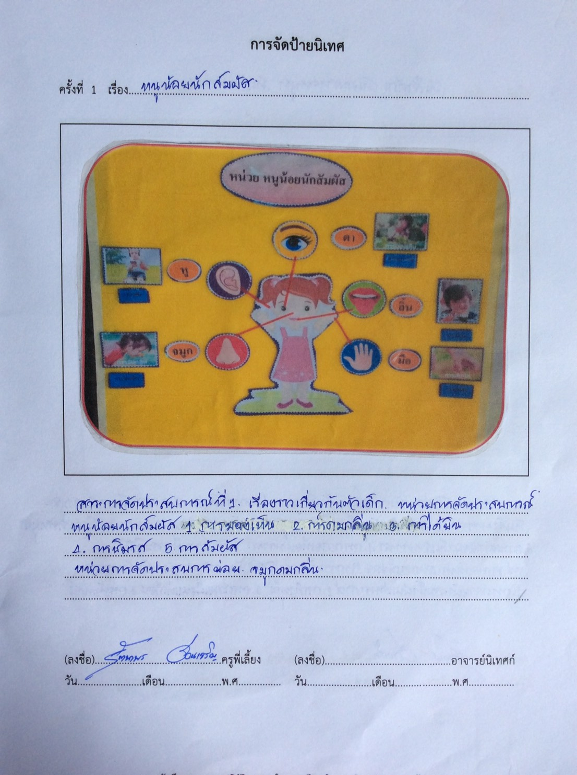

**ป้ายนิเทศ หน่วย วันสำคัญวันเข้าพรรษา วันอาสาฬหบูชา**

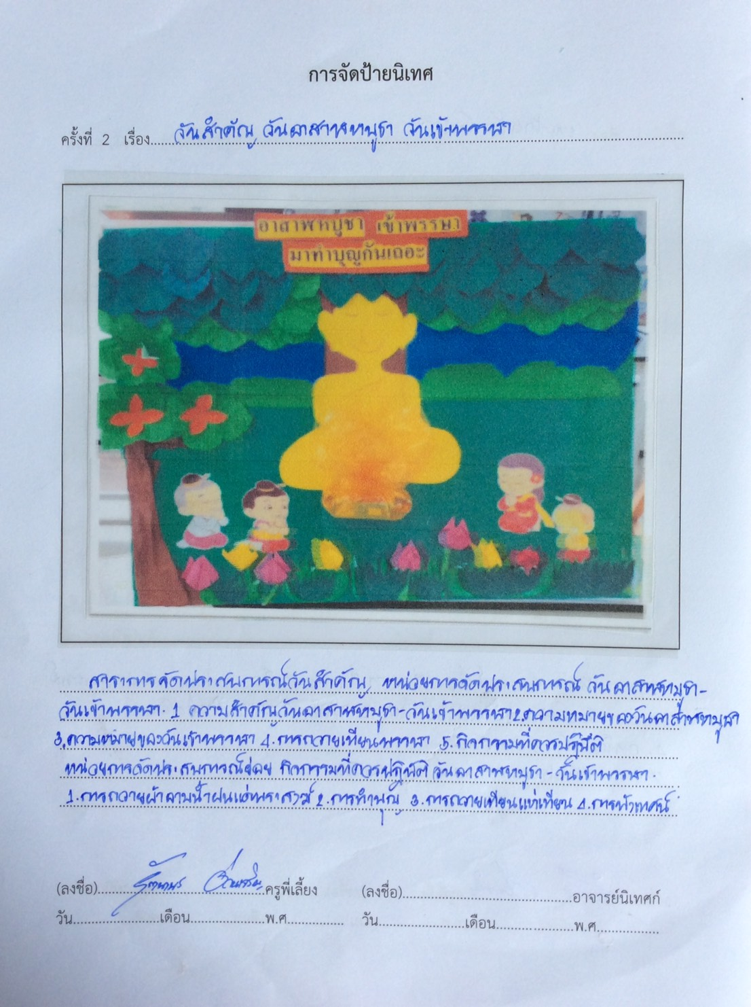

**ป้ายนิเทศ หน่วยบ้านแสนสุข**

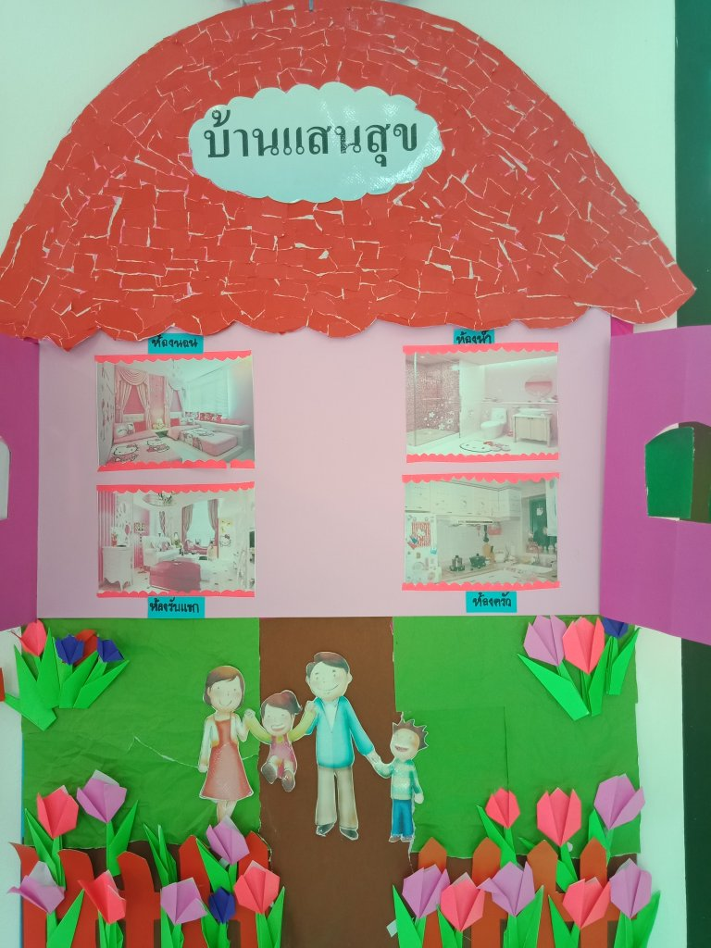

**ป้ายนิเทศ หน่วย จังหวัดของเรา**

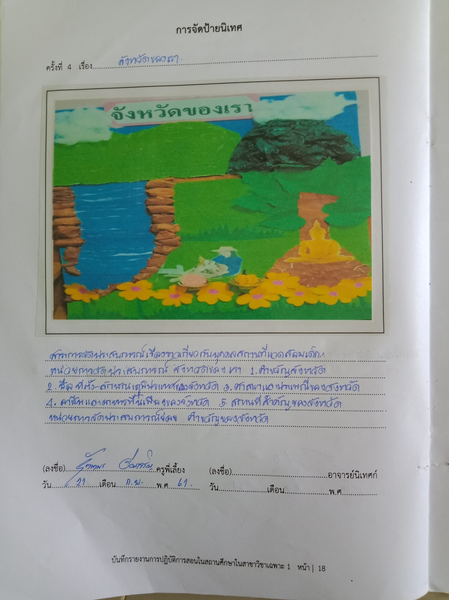

**การประดิษฐ์สื่อ**

